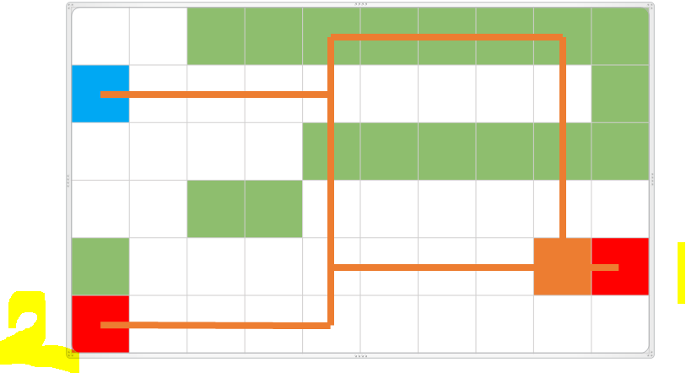

关卡2

僵尸方:

轨的切换：每5s切换一次，0时刻时轨的方向向上

10s:

出动僵尸： 平民

入口：2

10s ：

出动僵尸： 平民

入口：1

14s ：

出动僵尸： 敢死队

入口：2

18s:

出动僵尸： 敢死队

入口：1

20s ：

出动僵尸： 地痞

入口：2

23s ：

出动僵尸： 工头

入口：1

26s:

出动僵尸： 敢死队

入口：1

28s：出动僵尸： 平民

入口：2

38s：出动僵尸： 胖墩

入口：1

48s：

出动僵尸：傻子

入口：2

58s：

出动僵尸： 胖墩

入口：2

66s：出动僵尸： 平民

入口：2

73s：

出动僵尸： 敢死队

入口：1

86s：

出动僵尸： 敢死队

入口：2

98s：

出动僵尸： 科学家

入口：1

## 一大波僵尸来袭：

130s：出动僵尸： 平民

入口：1

134s：

出动僵尸：胖墩

入口：1

134s：出动僵尸： 平民

入口：1

134s：

出动僵尸： 敢死队

入口：2

134s：

出动僵尸： 科学家

入口：1

151s：

出动僵尸：工头

入口：2

164s：出动僵尸： 敢死队

入口：1

176s：出动僵尸： 平民

入口：2

186s: 出动僵尸： 药剂师

入口：2

196s：

出动僵尸：地痞

入口：1

## 最后一波攻势：

200s

出动僵尸：傻子

入口：1

出动僵尸：科学家

入口：1

出动僵尸： 恐怖分子

入口：1

出动僵尸：胖墩

入口：2

出动僵尸：3个平民

入口：2

出动僵尸：3个 敢死队

入口：1

出动僵尸： 药剂师

入口：1

出动僵尸：工头

入口：2